Lampiran 1. Template halaman sampul depan

JUDUL SKRIPSI

SKRIPSI

Diajukan Sebagai Syarat Memperoleh
Gelar Sarjana Ilmu Komunikasi (S.I.Kom) / Sarjana Sosial (S.Sos)

Oleh:
NAMA
NPM

PROGRAM STUDI
FAKULTAS ILMU SOSIAL DAN ILMU POLITIK
UNIVERSITAS ATMA JAYA YOGYAKARTA
TAHUN
Lampiran 2. Template Lembar Persetujuan

HALAMAN PERSETUJUAN

JUDUL SKRIPSI

SKRIPSI

Disusun Guna Melengkapi Tugas Akhir Untuk Memenuhi Syarat Memperoleh Gelar
Sarjana Ilmu Komunikasi (S.I.Kom) / Sarjana Sosial (S.Sos)

disusun oleh :
NAMA
NPM

disetujui oleh :

Nama Dosen Pembimbing
Dosen Pembimbing

PROGRAM STUDI
FAKULTAS ILMU SOSIAL DAN ILMU POLITIK
UNIVERSITAS ATMA JAYA YOGYAKARTA
TAHUN

Lampiran 3. Template Lembar Pengesahan

HALAMAN PENGESAHAN

Judul Skripsi : ...................................................................................................................
Penyusun : ...................................................................................................................
NPM : ...................................................................................................................

Telah diuji dan dipertahankan pada Sidang Ujian Skripsi yang diselenggarakan pada
Hari / Tanggal : ...................................................................................................................
Pukul : ...................................................................................................................
Tempat : ...................................................................................................................

TIM PENGUJI

Nama penguji lengkap dengan gelar
Penguji Utama ..........................................................

Nama penguji lengkap dengan gelar
Penguji I ..........................................................

Nama penguji lengkap dengan gelar
Penguji II ..........................................................

Lampiran 4. Template Pernyataan Keaslian Skripsi

PERNYATAAN KEASLIAN SKRIPSI

Saya yang bertanda tangan di bawah ini:
Nama :
NPM :
Program Studi :
Judul Skripsi :

Menyatakan dengan sesungguhnya bahwa skripsi ini benar-benar hasil karya dan kerja saya sendiri. Skripsi ini bukan merupakan plagiasi, duplikasi maupun pencurian hasil karya orang lain.
Bila di kemudian hari diduga ada ketidaksesuaian antara fakta dengan pernyataan ini, saya bersedia untuk diproses oleh tim fakultas yang dibentuk untuk melakukan verifikasi. Bila terbukti bahwa terdapat plagiasi maupun bentuk ketidakjujuran lain, saya siap dan bersedia menerima sanksi berupa pencabutan kesarjanaan saya.
Pernyataan ini dibuat dengan penuh kesadaran sendiri dan tanpa tekanan maupun paksaan dari pihak manapun.

Yogyakarta, Tanggal Bulan Tahun
Saya yang menyatakan,

Materai
Rp. 6000,-

Nama Mahasiswa

Lampiran 5. Template Case CD

Keterangan teknis:
- Judul skripsi ditulis dengan huruf kapital (uppercase), untuk subjudul (jika ada) huruf capital hanya untuk huruf pertama di setiap kata, kecuali kata hubung.
- Judul skripsi ditulis dengan font Times New Roman, 12 Point, Bold.
- Nama mahasiswa ditulis dengan huruf kapital (uppercase), ditulis dengan font Times New Roman, 12 Point, Bold.
- Keterangan Program Studi hingga tahun skripsi ditulis dengan font Times New Roman, 12 Point, Bold.
- Ukuran logo UAJY: lebar 2,5 cm dengan tinggi menyesuaikan proporsi aslinya.
- Dilarang mengubah proporsi ukuran logo UAJY.

Lampiran 6. Template CD
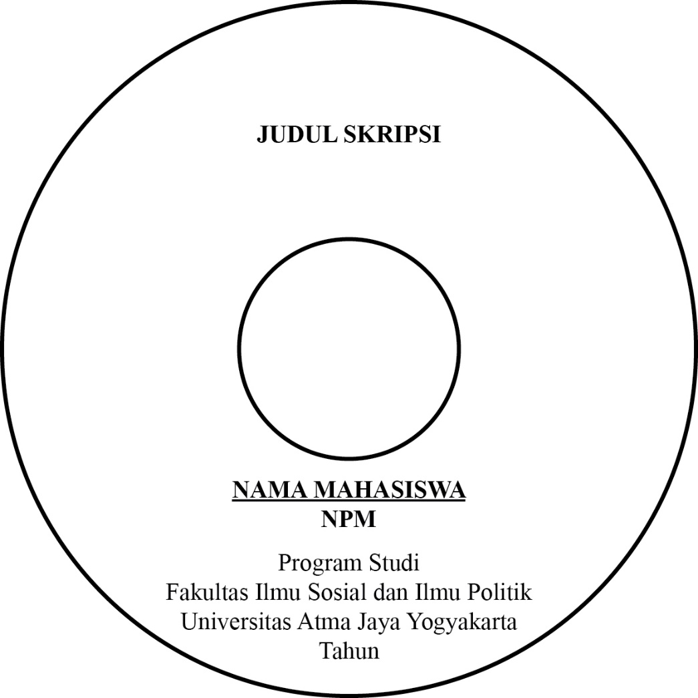

Keterangan teknis::
- Judul skripsi ditulis dengan huruf kapital (uppercase), untuk subjudul (jika ada) huruf capital hanya untuk huruf pertama di setiap kata, kecuali kata hubung.
- Judul skripsi ditulis dengan font Times New Roman, 12 Point, Bold.
- Nama mahasiswa ditulis dengan huruf kapital (uppercase), ditulis dengan font Times New Roman, 12 Point, Bold.
- Keterangan Program Studi hingga tahun skripsi ditulis dengan font Times New Roman, 12 Point, Bold.

